**Tugas Praktikum IV**

* **Arva Adwitya S (1301184445)**
* **Bramantya Purbaya (1301180232)**
* **Fariz Muhammad R (1301184327)**
* **Sya Raihan Heggi (1301184219)**

1. Setiap kelompok membuat akun Github.

Dan memanfaatkannya untuk: ( Total = 50 Point )

a). upload SKPL terakhir (20 Point)

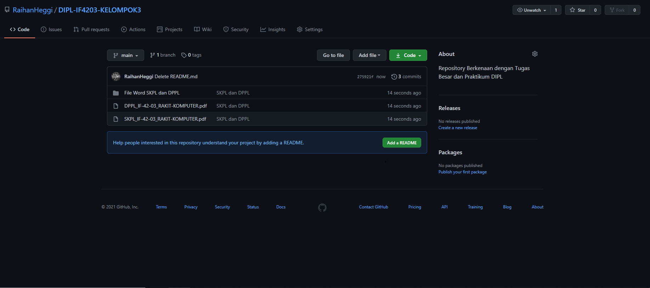

b). upload DPPL terakhir (20 Point)



Dan melaporkan daftar akun Github kelompoknya (10 Point)

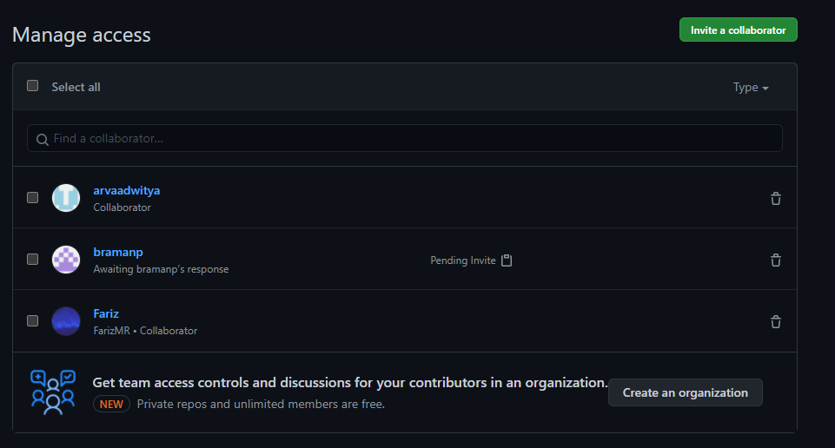

* Repository Terkait ()
* List GitHub anggota kelompok (Collaborators)
  + Sya Raihan Heggi (https://github.com/RaihanHeggi)
  + Fariz Muhammad Rizky (https://github.com/FarizMR)
  + Arva Adwitya Safarin (https://github.com/arvaadwitya)
  + Bramantya Purbaya (github.com/bramanp)

2. Dari arsitektur perangkat lunak yang Kelompok Anda ketahui, ( Total = 50 Point )

(Dari slide kuliah - Pressman, dari video : https://www.youtube.com/watch?v=iyES7UwJfvw, dll)

lakukan analisis mana style arsitektur perangkat lunak terbaik untuk perangkat lunak Tugas Besar Kelompok Anda. (25 Point)

* Style arsitektur yang akan kelompok kami pilih adalah Multi-Tier-Based, hal ini didasari karena kelompok kami merancang aplikasi berbasiskan Website.
* Selain itu karena dengan arsitektur ini memungkinkan untuk dilakukan manajemen yang terdistribusi, kemudian untuk penyimpanan dan aplikasi memiliki server yang terpisah.

Tentukan komponen-komponen apa saja yang harus dirancang dan diimplementasikan agar perangkat lunak anda memenuhi style tersebut. (25 Point)

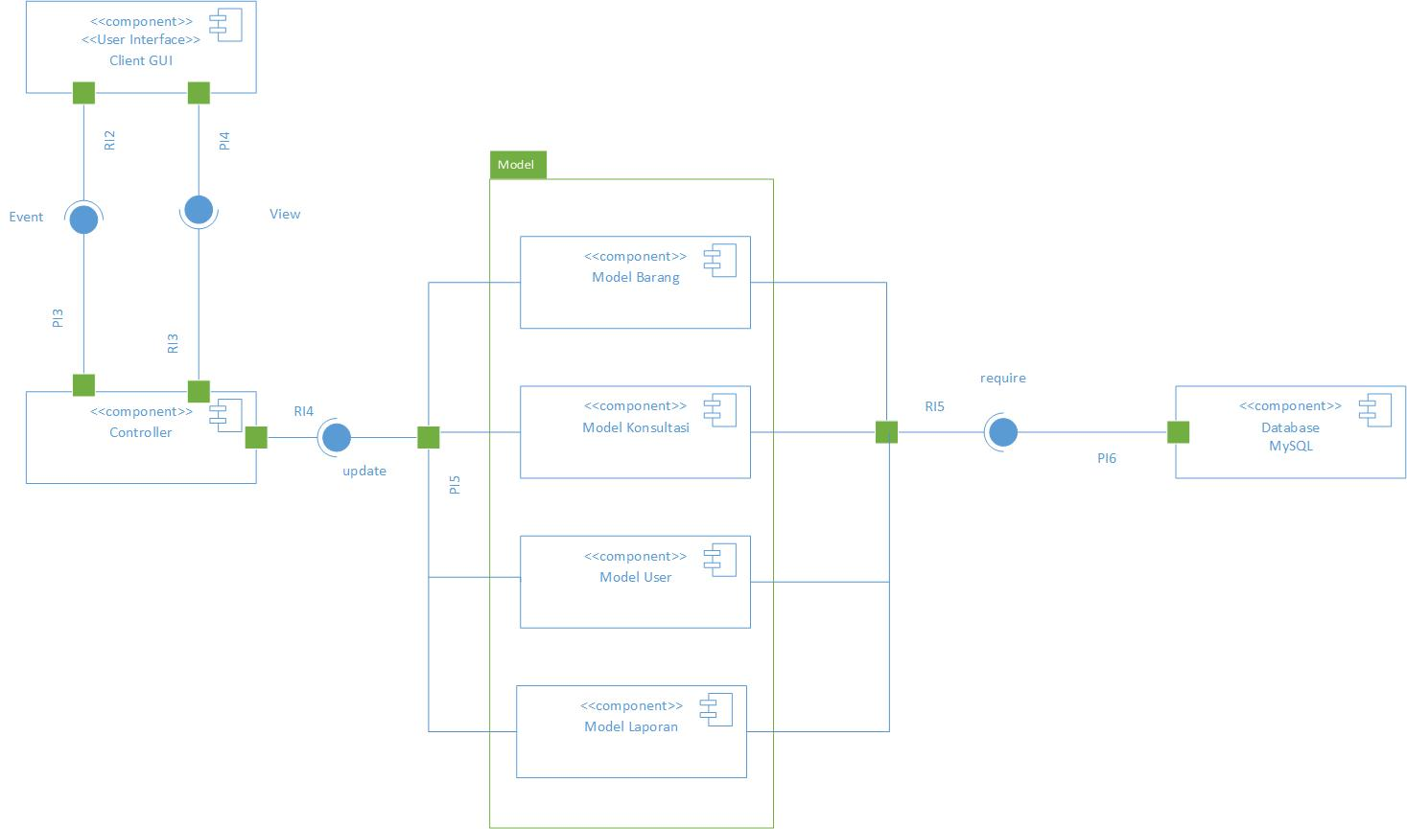

Komponen yang diperlukan secara garis besar adalah.

1. Komponen View
   1. View Pesanan.
   2. View Barang.
   3. View Konsultasi.
   4. View Menu.
   5. View Laporan.
   6. View EditProfile.
   7. View Pembayaran.
   8. Dll (Akan ditambah sesuai kebutuhan yang akan datang) .
2. Komponen Controller
   1. Controller Barang.
   2. Controller Konsultasi.
   3. Controller Pesanan.
   4. Controller Laporan.
   5. Controller Pembayaran.
   6. Dll (Akan ditambah sesuai kebutuhan yang akan datang) .
3. Komponen Model
   1. Model Barang.
   2. Model Konsultasi.
   3. Model User.
   4. Model Laporan.
4. Komponen Database
   1. Database MySQL.

Untuk Komponen View, Controller, dan Model akan diletakkan di Web Server, sementara itu komponen Database akan diletakkan di Database Server, dan kemudian client akan mengakses Aplikasi dalam skema seperti berikut ini.

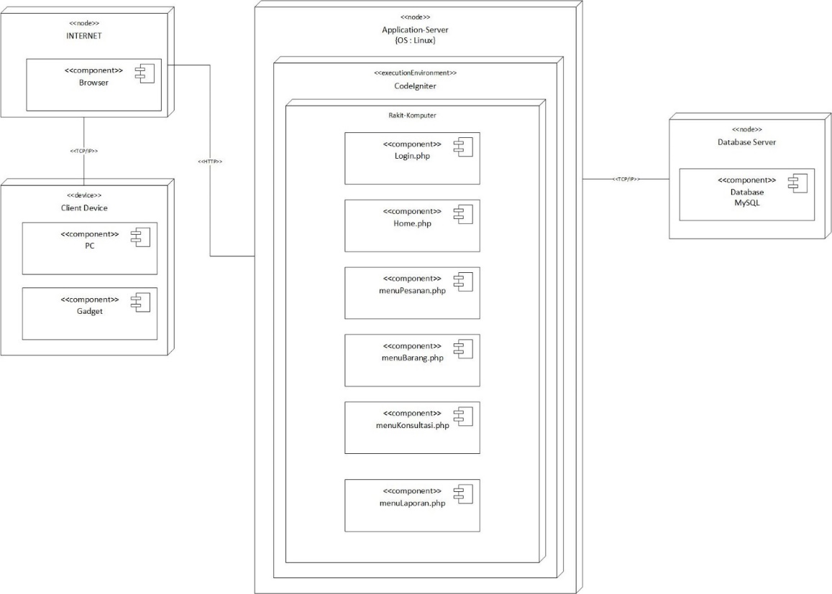

#Laporkan hasilnya di akhir kegiatan Lab

#Selamat bekerja